SZEMÉLYI ADATOK | Szabó Norbert
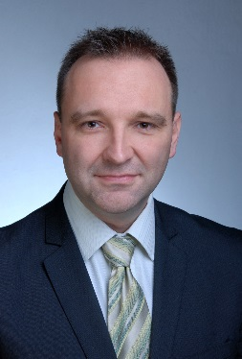 | Magyarország, 6721, Szeged, Juhász Gyula u. 22.
 | Adja meg telefonszámát +36305506503
 | sznoro@gmail.com
 | sznoro.blogspot.hu szabonorbert.hu
 | Születési dátum : 07/04/1973
 | Állampolgárság: Magyar

SZAKMAI TAPASZTALAT
Pozíciók

Adja meg az időtartamot (tól-ig) | 2013-  fuvolatanár  Karolina Művészeti Iskola  Szeged  2012. február 06. →  Középfokú tanintézeti tanár, munkaközösség-vezető  fuvola-, kamarazene tanár  Vántus István Gyakorló Zeneművészeti Szakközépiskola  Szeged  2009 →  óraadó  kamarazene-, szakmódszertan-, hangszerismeret oktató, szakdolgozati témavezető  SZTE Zeneművészeti Kar  Szeged  1998 - 2006  fuvolatanár  Pro Musica Alapfokú Művészeti Iskola  Szeged  1998 - 2005  fuvolatanár  Andante Alapfokú Művészeti Iskola  Szeged  1996 - 1998  fuvolatanár  Péczeli Attila Alapfokú Művészetoktatási Intézmény  Hódmezővásárhely
1996 - 2014
zenekari művész, szólamvezető, SZB, KT elnök
Szegedi Szimfonikus Zenekar
Szeged

1994 - 1996
fuvolatanár
Bartók Béla Zeneművészeti Szakközépiskola
Békéscsaba

SZAKMAI TEVÉKENYSÉGEK
Tudásmegosztó tevékenység (mentorálás, képzői tevékenység, publikáció, prezentáció, konferencia) | sznoro.blogspot.hu  2011 óta az SZTE Zeneművészeti Szakközépiskolájáért Alapítvány 30 órás akkreditált „ZENE ÉS MOZGÁS ZENETANÁROKNAK.” 100004/157-2011 tanártovábbképzésének oktatója  Agria Média konferencia (előadó)  3. Hajdúnánási Pedagógiai Napok Konferencia (előadó)  http://prezi.com/dau8f7brzswz/?utm_campaign=share&utm_medium=copy&rc=ex0share  IKT Műhely 2014 Roadshow – Szeged (előadó)  2014 Sulinetwork Konferencia (előadó)  Digitális technológiák alkalmazása a zeneoktatásban konferencia (előadó)  http://prezi.com/sbpyxn55m8sz/?utm_campaign=share&utm_medium=copy&rc=ex0share  I. Digitális Zenepedagógia konferencia (szervező-előadó)  http://prezi.com/lhow0ubwmjil/?utm_campaign=share&utm_medium=copy&rc=ex0share  Kodály Szimpózium és Házimuzsikáló Nap (előadó)  http://prezi.com/ykdyrywgl3e0/?utm_campaign=share&utm_medium=copy&rc=ex0share  2014. Ion Vidu Euroregionális Fúvósverseny zsűritagja  2015. Békés Megyei Zeneiskolák Fuvolaversenyének zsűritagja  2015. Ion Vidu Euroregionális Fúvósverseny zsűritagja  VIII. Országos Jeney Zoltán Fuvolaverseny területi válogatójának zsűritagja
Saját intézménye pedagógiai tevékenységének fejlesztése | Hangszeroktatás 2.0 projekt  Saját digitális kottatár létrehozása, fejlesztése, megosztása  IKT eszközök integrálása a tanítási-tanulási folyamatokba  A fuvola tanszak saját SoundCloud és Gmail fiókkal rendelkezik, aktívan használjuk a levelezés mellett a Google Drive-ot (kottamegosztás) és a SoundCloud-ot gyakorlási napló céljából  A Google Naptár iskolai szinten történő alkalmazását kezdeményeztem és technikailag támogattam.  Az intézmény IKT eszközökkel kapcsolatos pályázatainak tanácsadója vagyok.
Kutatások/projektek/találmányok/művészeti alkotások | Hangszeroktatás 2.0 projekt  Szerzőként és előadóként:  Egy gyermekmusical trilógia (Sül a banya, Fagya a banya, Banyatanya) társszerzője és 20 gyermekdal szövegírója, dalszerzője.  Hajdrik József költő megzenésített verseit tartalmazó „Érintés” című CD zeneszerzője, hangmérnöke és előadója.  Szólistaként, a Szegedi Szimfonikus Zenekar és a Salieri Kamarazenekar fuvolistájaként számos hazai és nemzetközi CD-, rádió- és TV felvétel közreműködője.
Díjak és kitüntetések
Tagságok

TANULMÁNYOK
Adja meg az időtartamot (tól-ig) | 1987 - 1991  Klasszikus zenész, fuvola szak  Bartók Béla Zeneművészeti Szakközépiskola  Békéscsaba  1991 - 1995  fuvolatanár, kamaraművész  Liszt Ferenc Zeneművészeti Főiskola  Szeged  1995 - 1997  okleveles fuvolaművész, kamaraművész, tanár  Liszt Ferenc Zeneművészeti Főiskola  Szeged  2014-  közoktásvezető szak (szakvizsga)  SZTE KÖVI Szeged  várható végzés: 2015. december
SZEMÉLYES KÉSZSÉGEK

Anyanyelve | Magyar
Egyéb nyelvek | SZÖVEGÉRTÉS |  | BESZÉD |  | ÍRÁS
 | Hallás utáni értés | Olvasás | Társalgás | Folyamatos beszéd
angol | B2 | B2 | B2 | B2 | B2
 | 1544641
német
 | érettségi

Kommunikációs készségek | Jó kommunikációs készségemet az alább felsorolt területeken hasznosítottam:  - A Szegedi Szimfonikus Zenekar Közalkalmazotti Tanácsának és Szakszervezeti Bizottságának elnökeként.  - A Szeged Fúvósötös alapító fuvolistájaként és műsorvezetőjeként, műsorismertetőjeként  - A TiszaArt Kft. ügyvezetőjeként  - Az I. és II. Nemzetközi hárfaverseny egyik főszervezőjeként/koncertelőadóként.  - Zenés gyermekrendezvények előadójaként.  - Konferenciák előadójaként/szervezőjeként.  - Munkaközösség vezetőként.  - Énekes előadóként.

Szervezési/vezetői készségek | Szervezői készségeim tapasztalataimat az alább felsorolt területeken szereztem és kamatoztattam:  - A TiszaArt Kft. fő profilja a rendezvényszervezés volt, ennek ügyvezetőjeként számos céges és családi rendezvényt szerveztem/bonyolítottam.  - Az I. és II. Nemzetközi hárfaverseny egyik főszervezőjeként.  - Az I. Digitális Zenepedagógiai Konferencia társszervezőjeként.  - A Szeged Fúvósötös, a StandUp! és FunKings együttesek több száz fellépésének műsorszervezőjeként.

Munkával kapcsolatos készségek | A zeneoktatás minden iskolafokán dolgozom, a Karolina Alapfokú Művészeti Iskola, az SZTE Vántus István Zeneművészeti Szakközépiskola fuvolatanáraként és az SZTE Zeneművészeti Karának oktatójaként. A szakközépiskola és a főiskolai kar együttműködéseként is részt veszek a pedagógusképzésben. Fuvolatanárként, szakvezetőként, szakdolgozati témavezetőként, szakmódszertan- és anyagismeret oktatóként igyekszem megteremteni a teljes integritást, felhívni növendékeim figyelmét a komplexitás fontosságára és jelentőségére. Oktatói munkámban (zenész hivatásomból adódóan) kiemelt figyelmet fordítok a szerzői- és előadói jogok megismertetésére, betartására.

Számítógép-felhasználói készségek | 10 évig egyéni vállalkozóként számítógépekkel kereskedtem, karbantartottam. Ugyanebben a 10 esztendőben a Szegedi Szimfonikus Zenekar rendszergazdája voltam, és egy nyomdai cégnek számítógépes tördelési és –tervezési munkákat készítettem. Számos weblapot terveztem és üzemeltettem/üzemeltetek. Számítógépes hangfelvételek készítését, digitális kottaszerkesztést és szoftveres filmvágási feladatokat is végeztem. A konzervatórium 10 éves jubileumi multimédiás DVD számítógépes tervezését és kivitelezését magam kiviteleztem.

Egyéb készségek

MELLÉKLETEK

Végzettséget igazoló dokumentumok másolatai
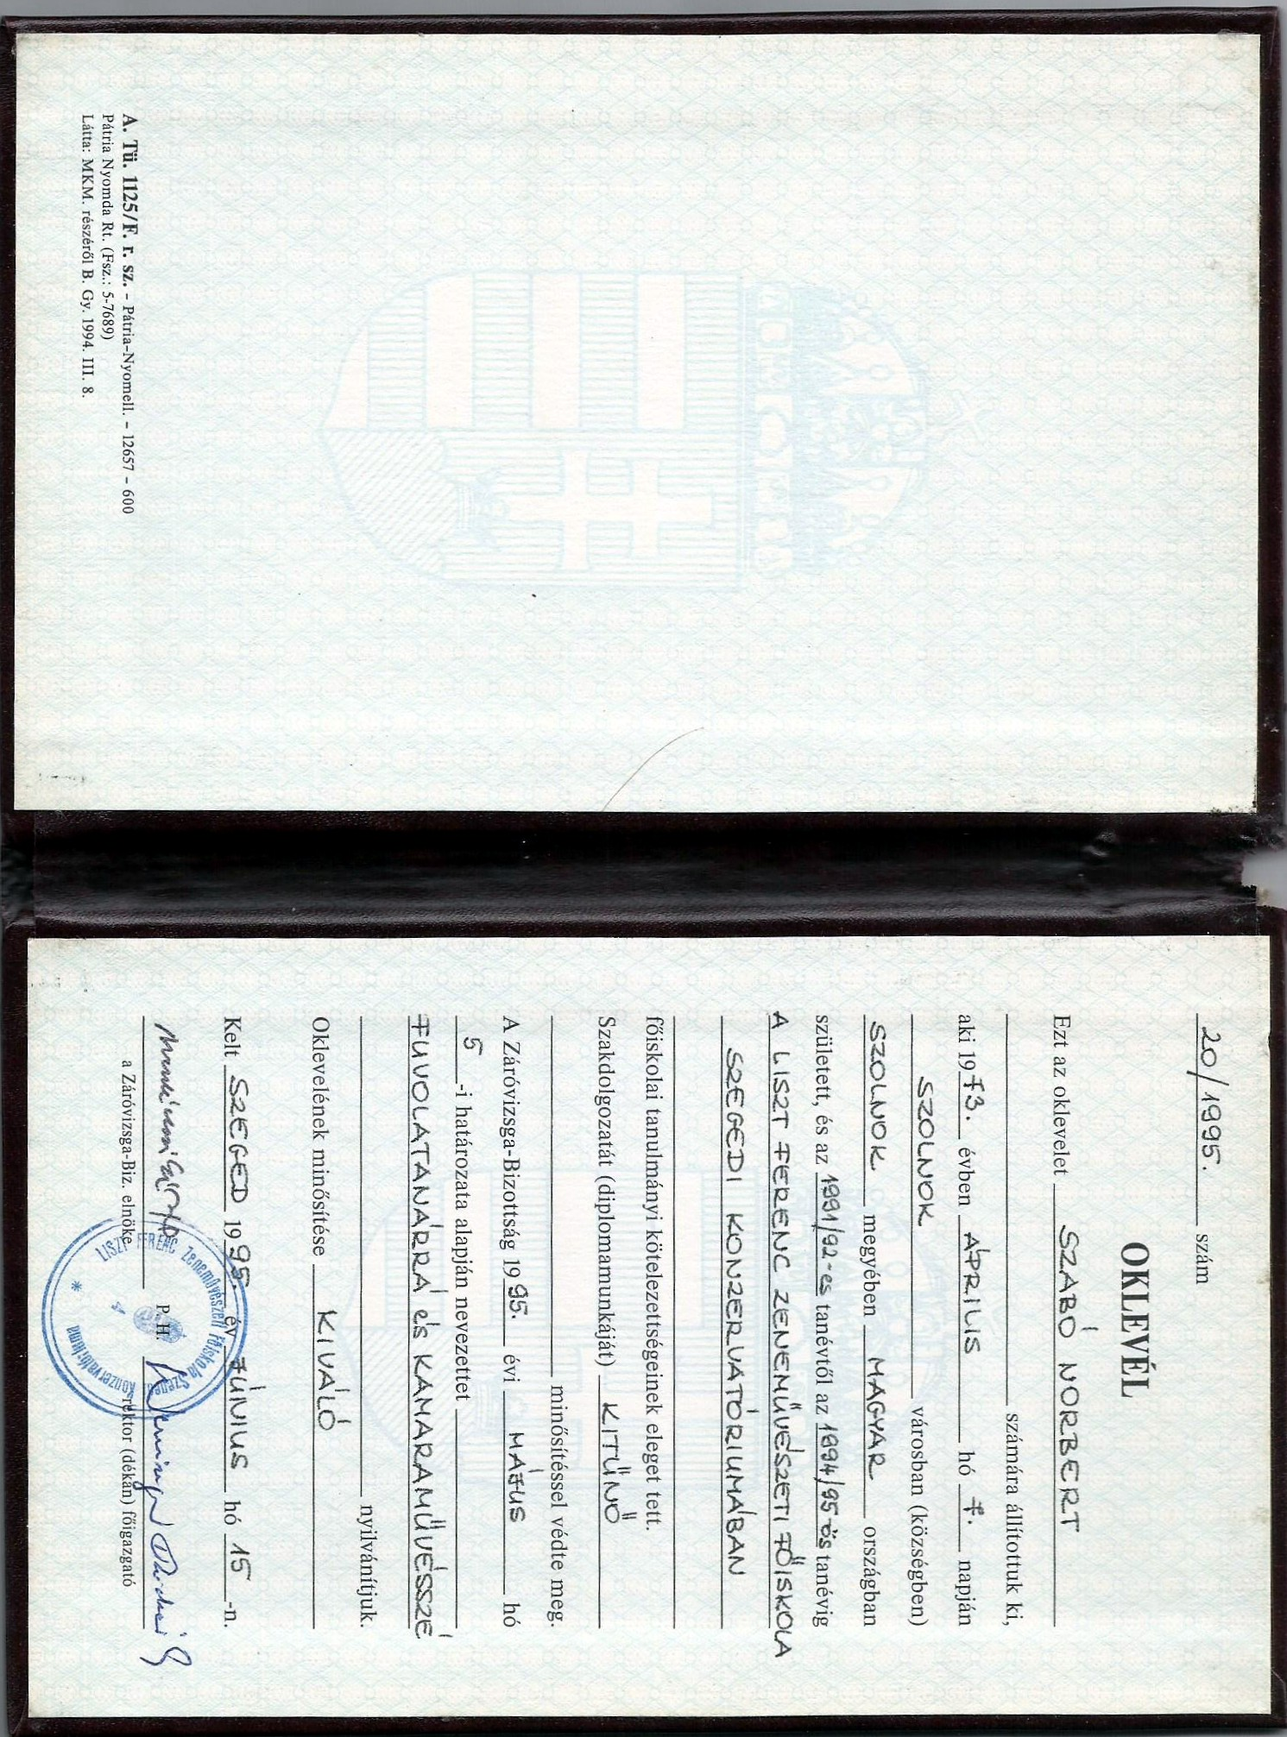

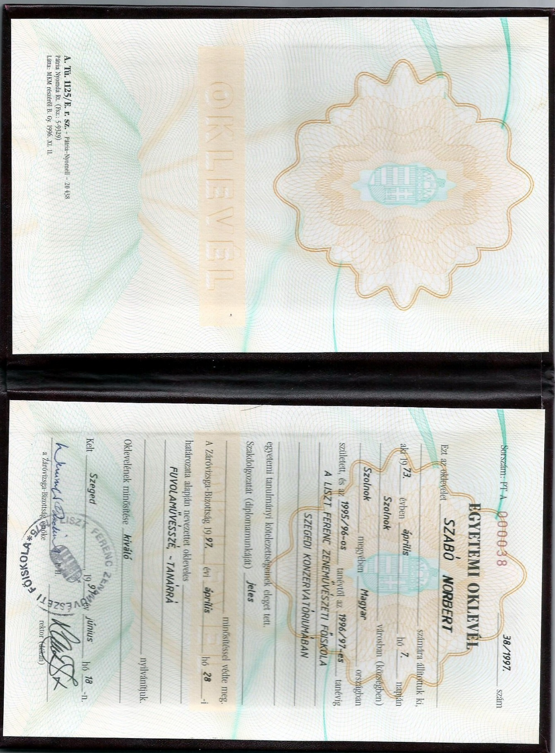
Nyelvismeretet igazoló dokumentumok másolata
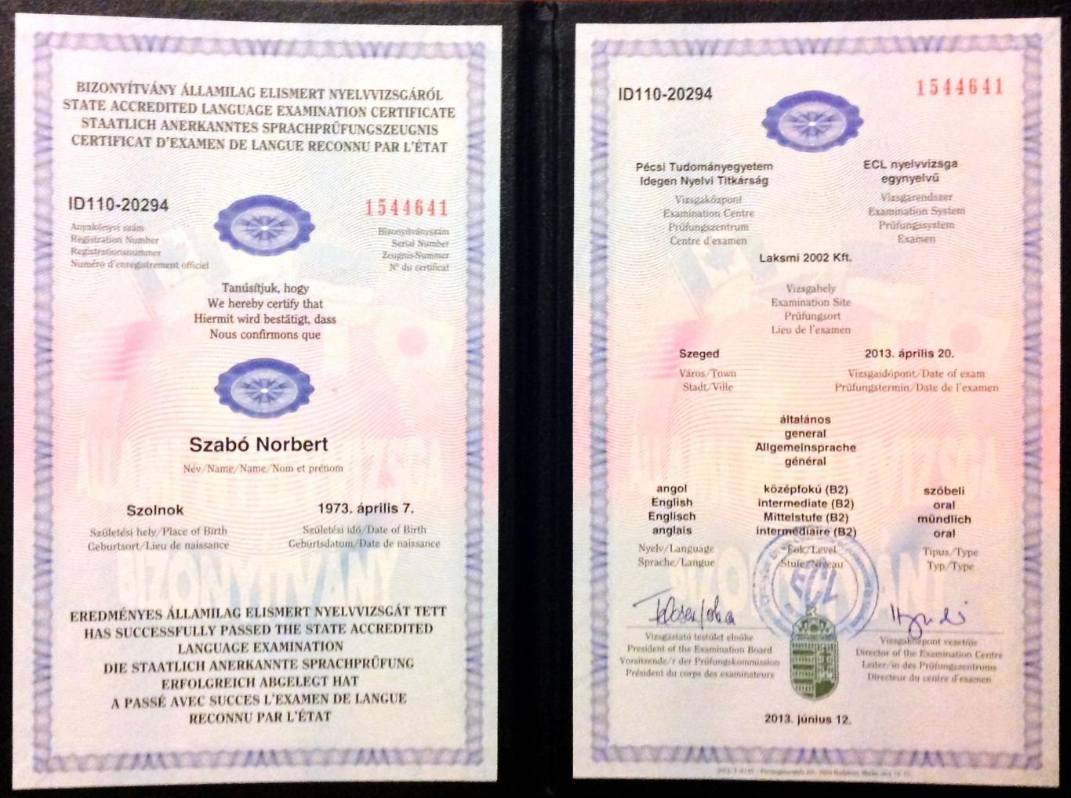

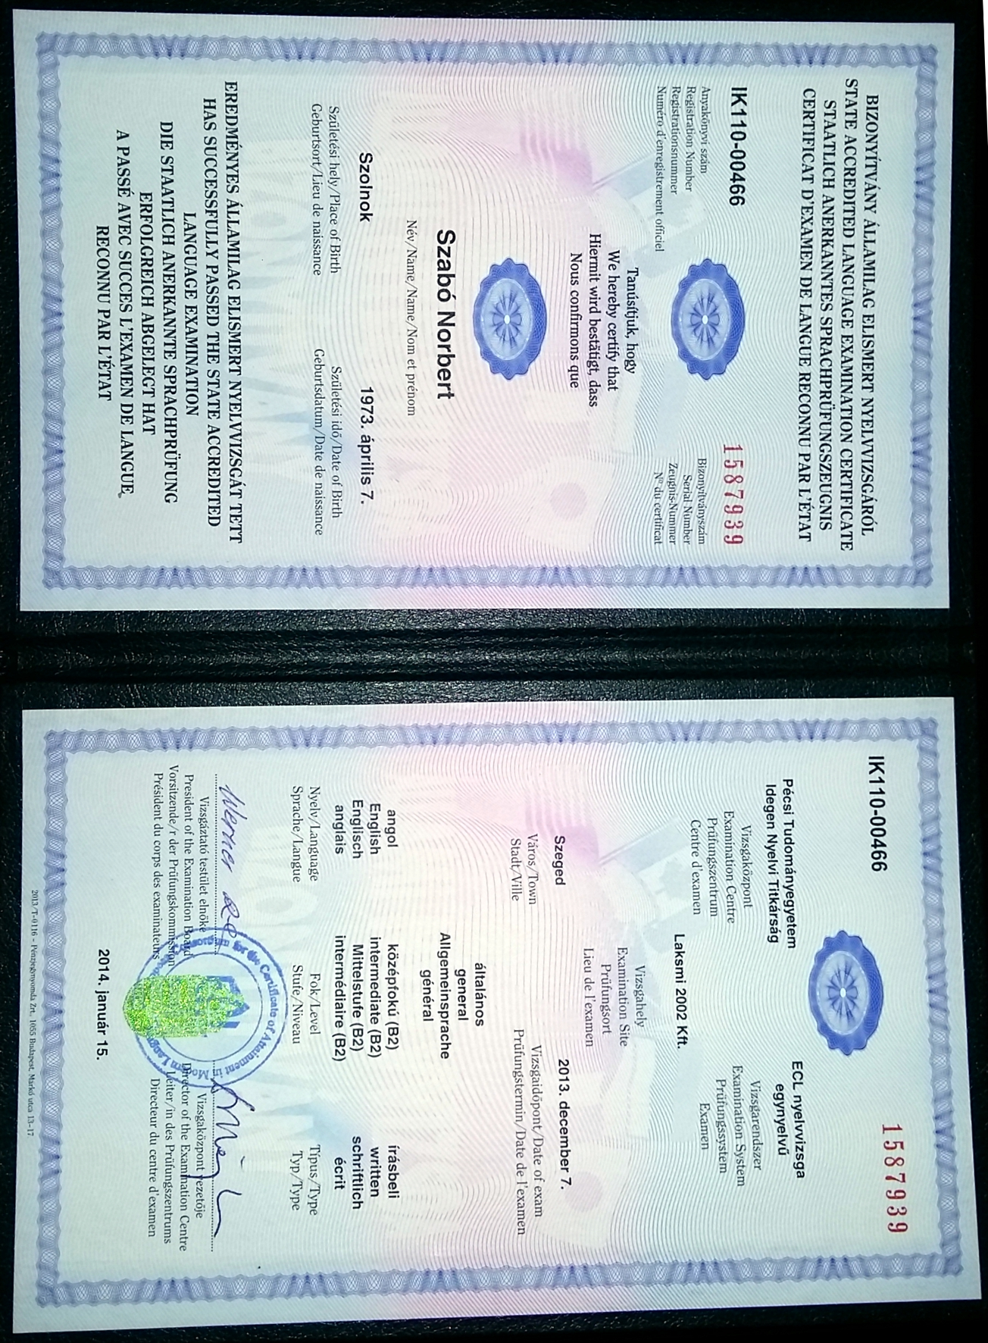

Egyéb igazolások

